Selezione opere con didascalie:

1. | 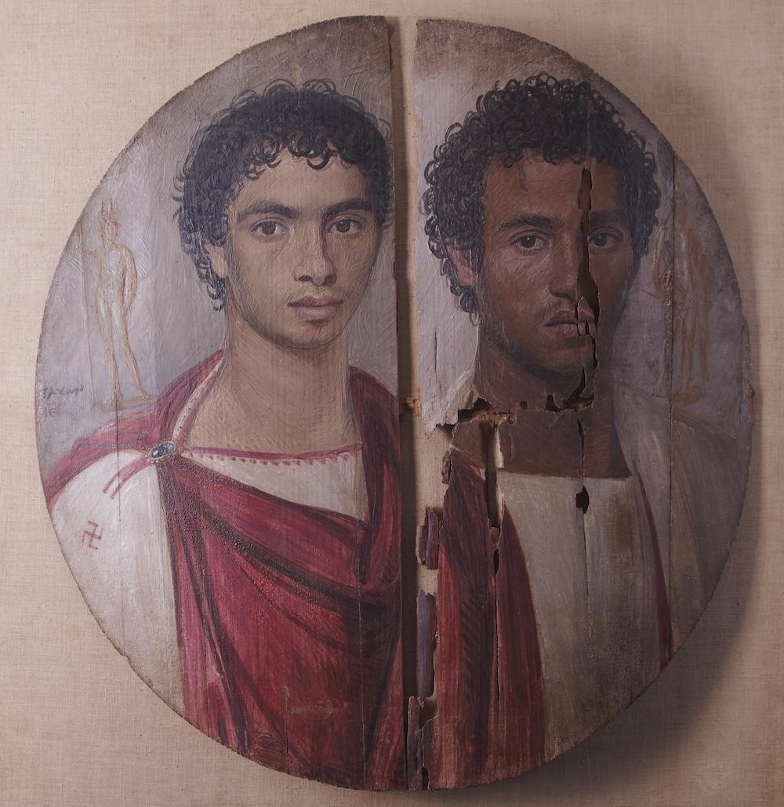 | Tondo ligneo dei Due Fratelli (“Tondo di Antinoopolis”)  Legno, pittura a encausto  Egyptian Museum in Cairo
2. | 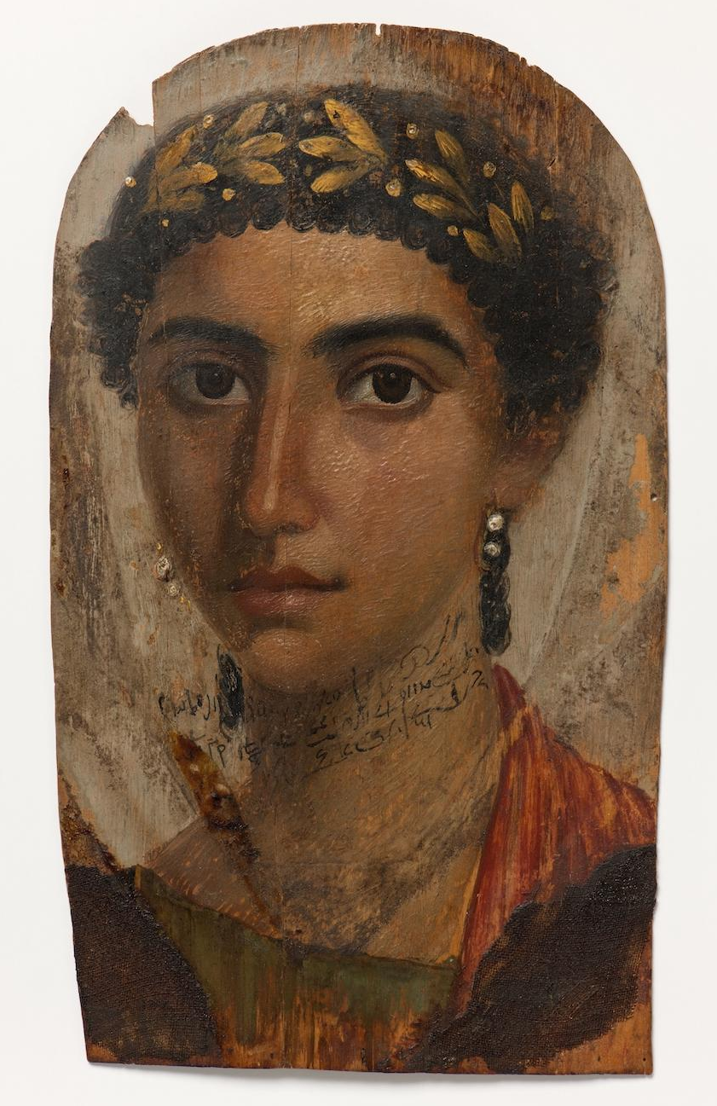 | Ritratto funerario di Eirene  40–50 d.C.  Encausto su legno di tiglio  Landesmuseum Württemberg
3. | 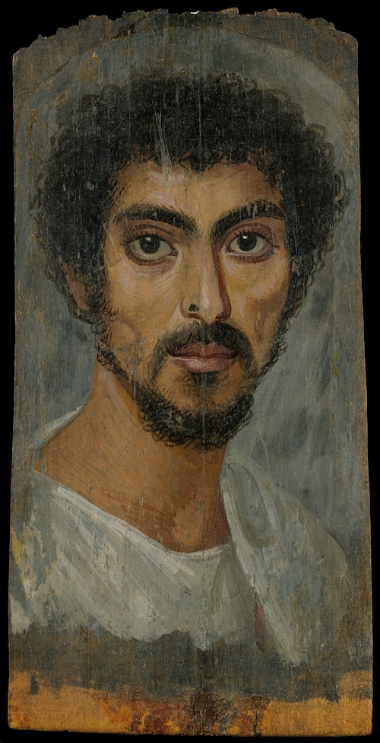 | Ritratto di un uomo con un neo sul naso  130–150 d.C.  Encausto su legno  Metropolitan Museum of Art
4. | 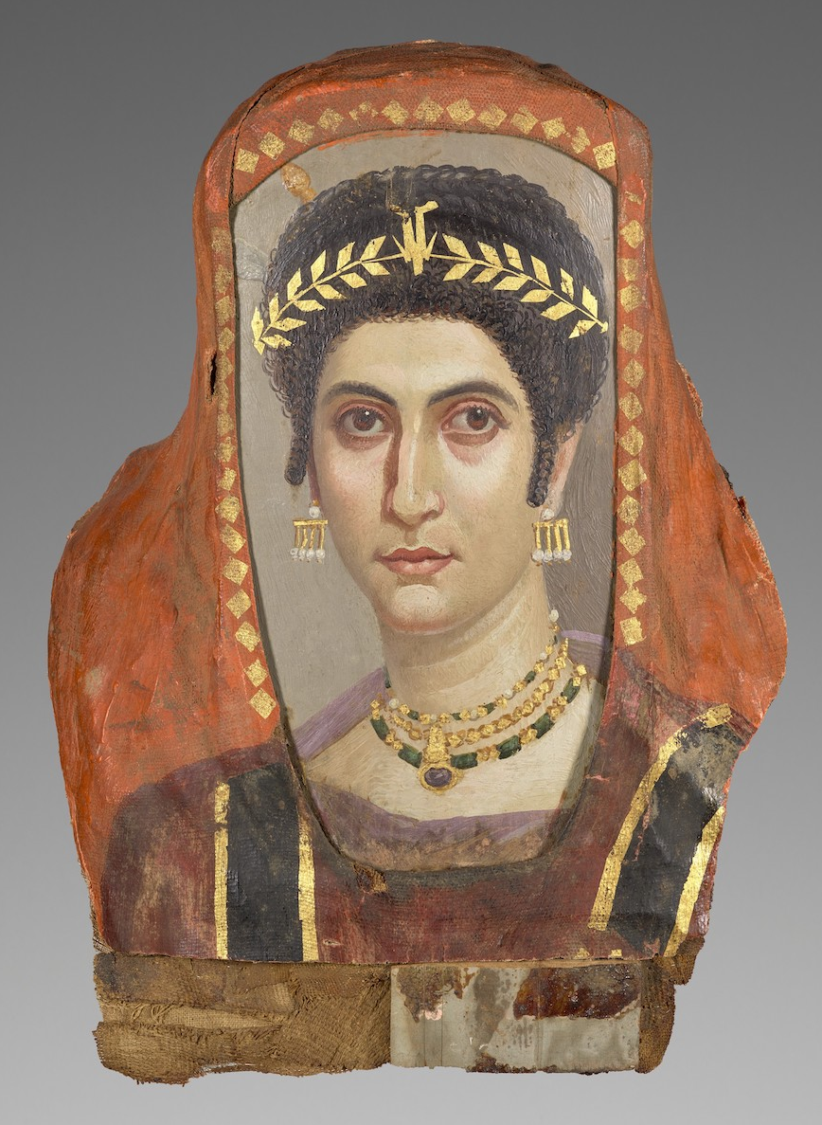 | Ritratto funerario di una donna  100 d.C.  Encausto su legno di tiglio; doratura; lino  Getty Museum
5. | 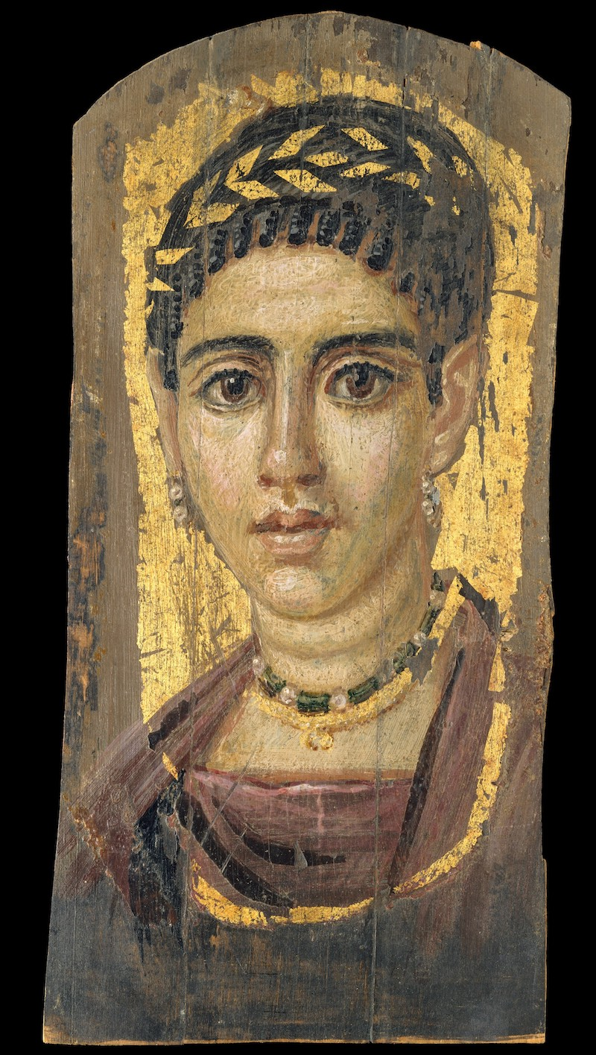 | Ritratto di una giovane donna con corona dorata  120–140 d.C.  Encausto su legno con foglia d’oro  Metropolitan Museum of Art
6. | 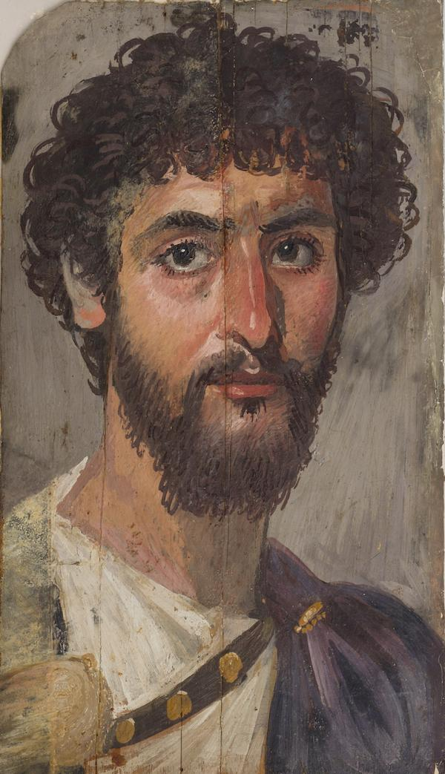 | Ritratto funerario di un uomo barbuto  Metà del II secolo d.C.  Pittura a encausto su legno  Eton College, Collezione Myers

